Verwende für die Lösung der Aufgaben die interaktive Simulation am Computer bzw. Tablet.
- Bestimme die Periodendauer eines Fadenpendels der Länge 80 cm und der Masse von 1,00 kg, wenn das Pendel auf der Erde um 10° ausgelenkt wird. (keine Reibung)
a) Nutze für die Bestimmung der Periodendauer eine Periode und wiederhole die Messung.
T₁ = 1,74 s T₂ = 1,66 s T₃ = 1,77 s T₄ = 1,64 s T₅ = …
b) Nutze für die Bestimmung der Periodendauer 10 Perioden und wiederhole die Messung.
Messung | 1 | 2 | 3 | 4 | 5 | Mittelwert
Zeit für 10 Perioden in s | 17,87 | 17,95 | 17,90 | 17,78 | 17,92
T in s | ≈ 1,79 | ≈ 1,80 | ≈ 1,79 | ≈ 1,78 | ≈ 1,79 | 1,79
Begründe die größere Genauigkeit der erhaltenen Periodendauer durch die Messung b).
Hauptfehlerquelle bei diesem Experiment ist der genaue Start und Stopp der Zeitmessung in einem Umkehrpunkt. Bei der Methode a) ergeben sich größere Abweichungen, weil diese Fehlerquelle bei jeder Messung auftritt. Durch die Messmethode b) tritt diese Fehlerquelle nur einmal innerhalb von zehn Perioden auf. Sie hat also einen geringeren Einfluss auf die im Experiment erhaltene Periodendauer.
- Bestimme die Periodendauer eines Fadenpendels der Länge 80 cm für unterschiedliche Pendelkörpermassen (200 g, 400 g, 600 g, 800 g und 1 kg, 1,2 kg und 1,4 kg), wenn das Pendel auf der Erde um 10° ausgelenkt wird. (keine Reibung)

Pendelmasse in kg | 0,20 | 0,40 | 0,60 | 0,80 | 1,00 | 1,20 | 1,40
Zeit für 10 Perioden in s | 17,90 | 17,84 | 17,88 | 17,95 | 17,85 | 17,94 | 17,85
T in s | 1,79 | ≈ 1,78 | ≈ 1,79 | ≈ 1,80 | ≈ 1,79 | ≈ 1,79 | ≈ 1,79

Übertrage die Messergebnisse in das Diagramm 1.
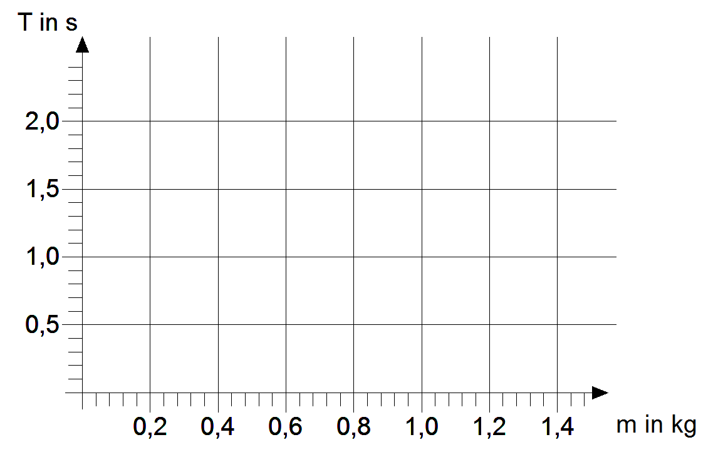

x
x
x
x
x
x
x

Diagramm 1

Beschreibe den Zusammenhang von Periodendauer und Pendelmasse unter den Bedingungen der Aufgabe 2 (Länge und Auslenkungswinkel konstant, keine Reibung).
Die Periodendauer ist nicht von der Pendelmasse abhängig (T ist konstant).
(Bedingungen im Experiment: l, α konstant, keine Reibung)

- Bestimme die Periodendauer eines Fadenpendels für unterschiedliche Längen (20 cm, 40 cm, 60 cm, 80 cm, 1,00 m) bei einer Masse des Pendelkörpers von 1 kg, wenn das Pendel auf der Erde um 10° ausgelenkt wird. (keine Reibung)

Pendellänge in m | 0,20 | 0,40 | 0,60 | 0,80 | 1,00
Zeit für 10 Perioden in s | 9,01 | 12,72 | 15,57 | 17,95 | 19,98
T in s | ≈ 0,9 | ≈ 1,3 | ≈ 1,6 | ≈ 1,8 | ≈ 2,0

Übertrage die Messergebnisse in das Diagramm 2.
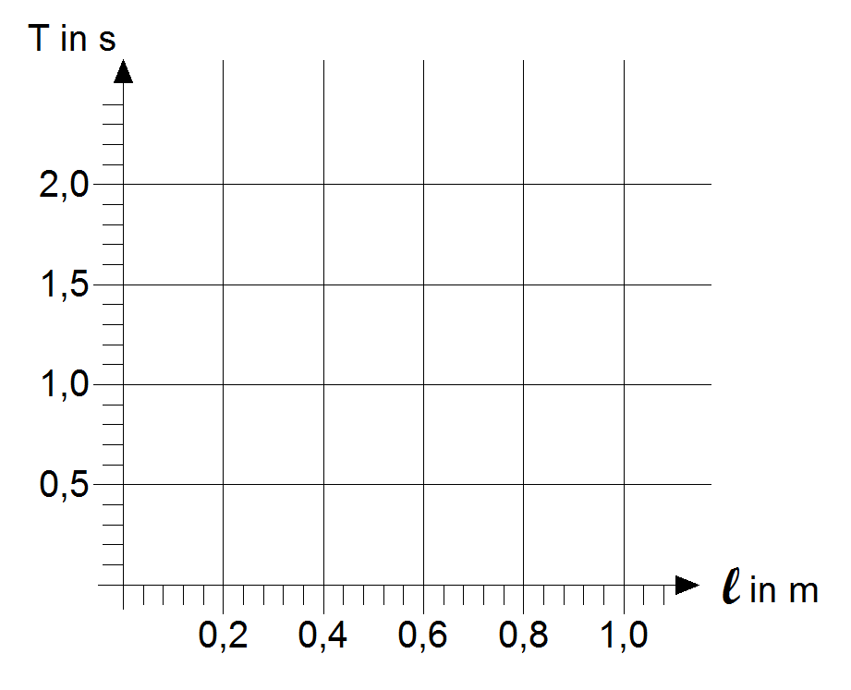

x
x
x

x

x

Diagramm 2

Beschreibe den Zusammenhang von Periodendauer und Pendellänge unter den Bedingungen der Aufgabe 3 (Masse und Auslenkungswinkel konstant, keine Reibung).
Je größer die Pendellänge ist, desto größer ist die Periodendauer.
Aber: kein proportionaler Zusammenhang zwischen l und T
(Bedingungen im Experiment: m und α konstant, keine Reibung)

- Bestimme die Periodendauer eines Fadenpendels auf verschiedenen Himmelskörpern.
Stelle folgende Bedingungen dazu ein: Pendellänge 80 cm, Pendelkörpermasse 1 kg, Auslenkung des Pendels 10°, keine Reibung.

Himmelskörper | Mond | Erde | Jupiter
Zeit für 10 Perioden in s | 44,17 | 17,87 | 11,26
T in s | ≈ 4,42 | ≈ 1,79 | ≈ 1,13

Beschreibe den Zusammenhang von Periodendauer und Gravitation (Masse, Länge und Auslenkungswinkel konstant, keine Reibung).
Je größer die Gravitationskraft, desto kleiner ist die Periodendauer.
(Bedingungen im Experiment: m, l, α konstant, keine Reibung)

- Untersuche den Einfluss der Reibung auf die Experimente 2 bis 4.

